Câu **1**: [NB]

Bạn hãy chọn đáp án đúng:  
Sau khi ăn bữa trưa xong, mẹ nhìn lên đồng hồ và thấy đồng hồ đang chỉ như hình dưới đây. Hỏi lúc đó là buổi nào?  
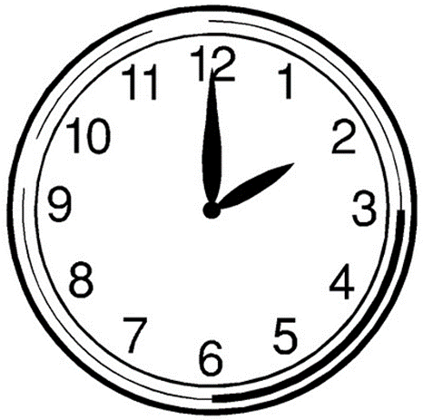

A. Buổi trưa

B. Buổi chiều

C. Buổi tối D. Buổi sáng

Lời giải:

**Bước 1:**

Vì mẹ vừa ăn trưa xong và kim ngắn đồng hồ chỉ số 2 nên lúc đó là 2 giờ chiều.  
Vậy lúc mẹ ăn trưa xong là buổi chiều.  
**Đáp án:**Buổi chiều.

Câu **2**: [NB]

Điền số thích hợp vào ô trống:  
Lúc 1 giờ sáng, bố tỉnh dậy và xem đồng hồ. Trong các đồng hồ dưới đây, có [[3]] chiếc đồng hồ chỉ đúng giờ.  
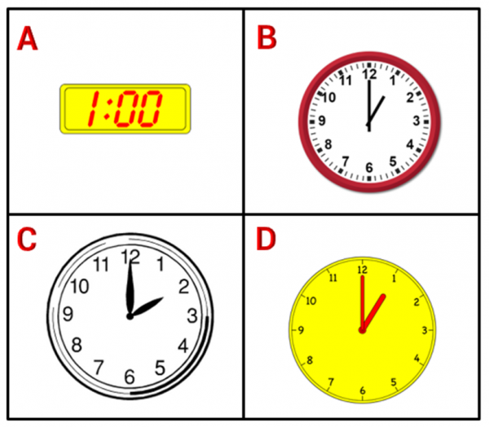

Lời giải:

**Bước 1:**

Đồng hồ ở hình A , B và D chỉ 1 giờ sáng. Đồng hồ ở hình C chỉ 2 giờ sáng.  
Vậy có 3 chiếc đồng hồ chỉ đúng giờ.  
**Đáp án:**3 .

Câu **3**: [NB]

Bạn hãy chọn đáp án đúng:  
Dựa vào hình minh họa dưới đây, hai anh em đang xem TV lúc mấy giờ tối?  
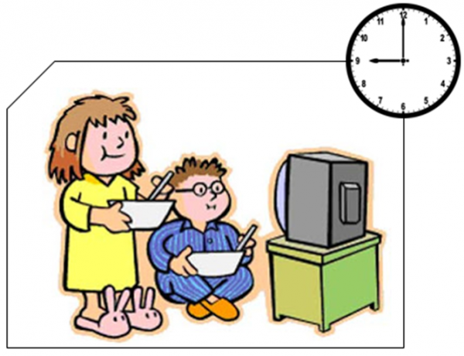

A. 8 giờ tối B. 9 giờ đêm C. 7 giờ tối

D. 9 giờ tối

Lời giải:

**Bước 1:**

Kim ngắn đồng hồ đang chỉ số 9 và kim dài đồng hồ đang chỉ số 12 nên hai anh em đang ăn lúc 9 giờ tối.  
**Đáp án:**9 giờ tối.

Câu **4**: [NB]

Điền số thích hợp vào ô trống:  
Một cửa hàng ăn đóng cửa lúc 2 giờ chiều.  
Vậy khi cửa hàng đóng cửa, đồng hồ chỉ như hình [[1]].  
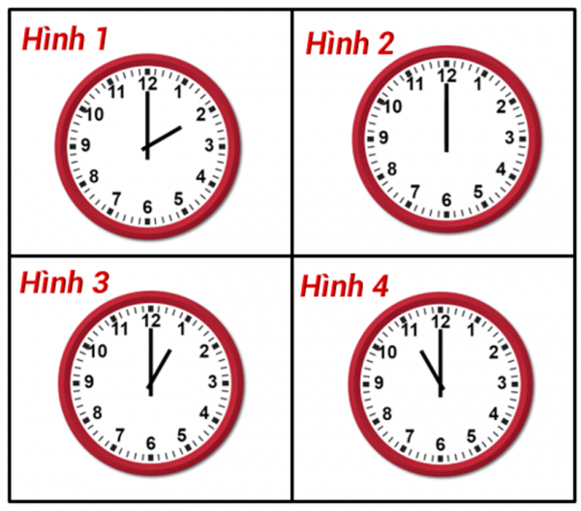

Lời giải:

**Bước 1:**

Hình 1 : đồng hồ có kim ngắn chỉ số 2 và kim dài chỉ số 12 nên đồng hồ chỉ 2 giờ chiều.  
Vậy khi cửa hàng đóng cửa, đồng hồ chỉ như hình 1 .  
**Đáp án:**1 .

Câu **5**: [NB]

Bạn hãy chọn đáp án đúng:  
Cả lớp bắt đầu ăn lúc 12 giờ trưa. Hỏi khi đó đồng hồ nào trong các đồng hồ dưới đây chỉ đúng thời gian cả lớp bắt đầu ăn trưa?  
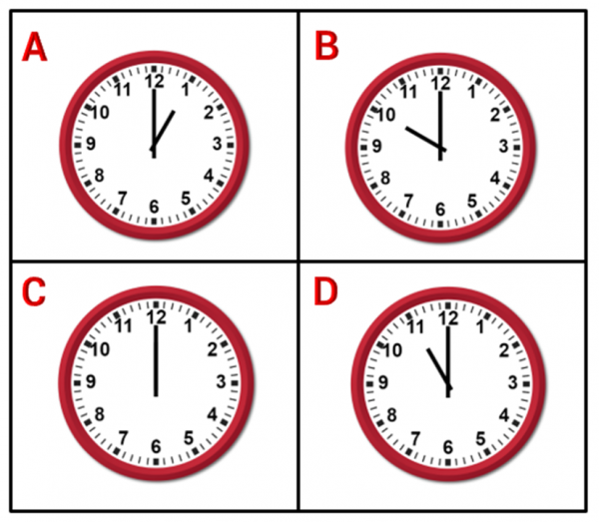

A. A B. B

C. C

D. D

Lời giải:

**Bước 1:**

Đồng hồ C có kim ngắn và kim dài cùng chỉ vào số 12 nên đồng hồ C chỉ 12 giờ.  
Vậy đồng hồ C chỉ đúng thời gian cả lớp bắt đầu ăn trưa.  
**Đáp án:**C .

Câu **6**: [NB]

Điền số thích hợp vào ô trống:  
Dựa vào hình vẽ dưới đây, sở thú mở cửa lúc [[9]] giờ sáng.  


Lời giải:

**Bước 1:**

Kim ngắn đồng hồ chỉ số 9 và kim dài chỉ số 12 nên sở thú mở cửa lúc 9 giờ sáng.  
**Đáp án:**9 giờ sáng.

Câu **7**: [NB]

Chọn đáp án thích hợp để điền vào ô trống:  
Thời gian thích hợp được biểu diễn dưới đây là [[1]] giờ.  
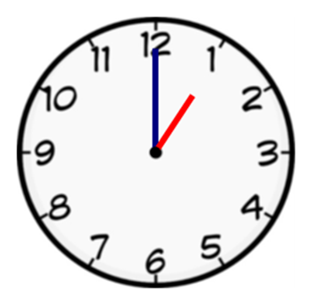

Lời giải:

**Bước 1:**

Kim ngắn đồng hồ chỉ số 1 , kim dài đồng hồ chỉ số 12 nên thời gian mà đồng hồ chỉ là 1 giờ.  
**Đáp án:**1 .

Câu **8**: [NB]

Điền số thích hợp vào ô trống:  
Một ngày có [[24]] giờ.  
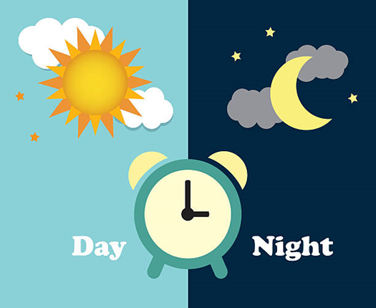

Lời giải:

**Bước 1:**

Một ngày có 24 giờ  
**Đáp án:**24 .

Câu **9**: [NB]

Chọn đáp án thích hợp để điền vào ô trống:  
Hiện tại đang là 7 giờ. Đồng hồ nào dưới đây chỉ đúng giờ ?  
Trả lời: đồng hồ số [[1]].  
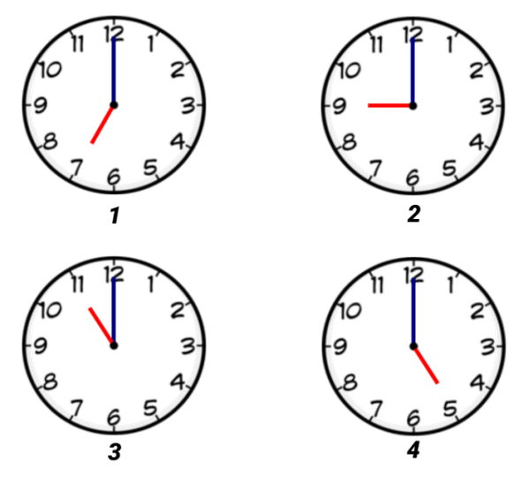

Lời giải:

**Bước 1:**

Đồng hồ số 1 có kim ngắn chỉ số 7 , kim dài chỉ số 12 nên đồng hồ đó đang chỉ 7 giờ  
Đồng hồ số 2 có kim ngắn chỉ số 9 , kim dài chỉ số 12 nên đồng hồ đó đang chỉ 9 giờ  
Đồng hồ số 3 có kim ngắn chỉ số 11 , kim dài chỉ số 12 nên đồng hồ đó đang chỉ 11 giờ  
Đồng hồ số 4 có kim ngắn chỉ số 5 , kim dài chỉ số 12 nên đồng hồ đó đang chỉ 5 giờ  
Vậy đồng hồ số 1 chỉ đúng giờ.  
**Đáp án:**1 .

Câu **10**: [NB]

Bạn hãy chọn đáp án đúng.  
Buổi học múa của Hà bắt đầu lúc 3 giờ chiều.  
Đồng hồ trong hình nào dưới đây chỉ giờ học múa của Hà bắt đầu?

A. Hình 1

B. Hình 2

C. Hình 3

Lời giải:

**Bước 0:**

**Lý thuyết:**  
Ngày, giờ xem đồng hồ.  
  
Hình 1 có kim ngắn chỉ số 1, kim dài chỉ số 12 nên đồng hồ chỉ 1 giờ.  
Hình 2 có kim ngắn chỉ số 3, kim dài chỉ số 12 nên đồng hồ chỉ 3 giờ.  
Hình 3 có kim ngắn chỉ số 5, kim dài chỉ số 12 nên đồng hồ chỉ 5 giờ.  
Vậy đồng hồ chỉ giờ học múa của Hà bắt đầu là đồng hồ trog hình 2.  
**Đáp án:**Hình 2.

Câu **11**: [NB]

Bạn hãy điền số thích hợp vào ô trống.  
Đồng hồ dưới đây chỉ giờ An vào học buổi sáng.  
An vào học lúc [[8]] giờ sáng.

Lời giải:

**Bước 1:**

**Lý thuyết:**  
Ngày, giờ xem đồng hồ.  
  
Đồng hồ có kim ngắn chỉ số 8 và kim dài chỉ số 12 nên đồng hồ đang chỉ 8 giờ.  
Nên An vào học lúc 8 giờ sáng.  
Vậy số thích hợp để điền vào ô trống là 8 .  
**Đáp án:**8

Câu **12**: [NB]

Bạn hãy chọn đáp án đúng.  
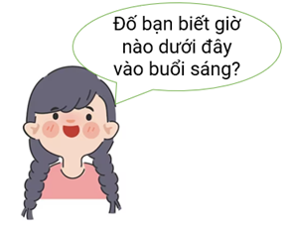

A. 6 giờ.

B. 12 giờ. C. 21 giờ. D. 23 giờ.

Lời giải:

**Bước 1:**

**Lý thuyết:**  
Ngày, giờ xem đồng hồ.  
  
Ta có:  
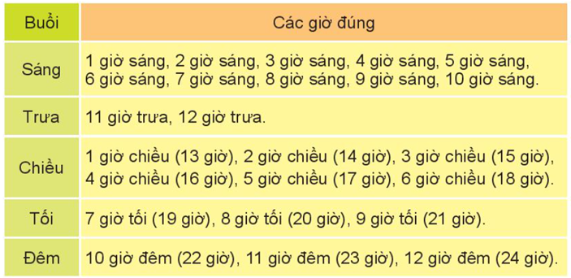  
Vậy 6 giờ vào buổi sáng, 12 giờ vào buổi trưa, 21 giờ vào buổi tối, 23 giờ vào buổi đêm.  
**Đáp án:**  
6 giờ.

Câu **13**: [NB]

Bạn hãy chọn đáp án đúng.  
Vào buổi tối, bạn Nhi rửa bát khi đồng hồ chỉ như hình dưới đây:  
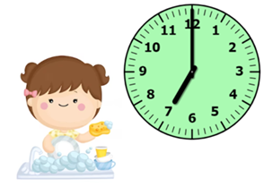  
Nhận xét nào dưới đây đúng?

A. Bạn Nhi rửa bát lúc 12 giờ tối.

B. Bạn Nhi rửa bát lúc 7 giờ tối.

C. Bạn Nhi rửa bát lúc 6 giờ tối. D. Bạn Nhi rửa bát lúc 5 giờ tối.

Lời giải:

**Bước 1:**

**Lý thuyết:**  
Ngày, giờ xem đồng hồ.  
  
Vào buổi tối, bạn Nhi rửa bát khi kim ngắn chỉ số 7 , kim dài chỉ số 12 nên đồng hồ chỉ 7 giờ tối.  
Vậy bạn Nhi rửa bát lúc 7 giờ tối.  
**Đáp án:**  
Bạn Nhi rửa bát lúc 7 giờ tối.

Câu **14**: [NB]

Bạn hãy chọn đáp án đúng.  
Vào buổi chiều, bạn Nhi quét nhà khi đồng hồ chỉ như hình dưới đây:  
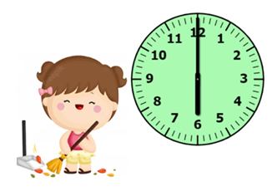  
Nhận xét nào dưới đây đúng?

A. Bạn Nhi quét nhà lúc 3 giờ chiều.

B. Bạn Nhi quét nhà lúc 6 giờ chiều.

C. Bạn Nhi quét nhà lúc 4 giờ chiều. D. Bạn Nhi quét nhà lúc 5 giờ chiều.

Lời giải:

**Bước 1:**

**Lý thuyết:**  
Ngày, giờ xem đồng hồ.  
  
Vào buổi chiều, bạn Nhi quét nhà khi kim ngắn chỉ số 6 , kim dài chỉ số 12 nên đồng hồ chỉ 6 giờ chiều.  
Vậy bạn Nhi quét nhà lúc 6 giờ chiều.  
**Đáp án:**  
Bạn Nhi quét nhà lúc 6 giờ chiều.

Câu **15**: [NB]

Bạn hãy chọn đáp án đúng.  
Một ngày được chia thành bao nhiêu buổi?

A. 2 buổi B. 3 buổi C. 4 buổi

D. 5 buổi

Lời giải:

**Bước 1:**

**Lý thuyết:**  
Ngày, giờ xem đồng hồ.  
  
  
Một ngày được chia thành 5 buổi là: sáng, trưa, chiều, tối, đêm.  
**Đáp án:**  
5 buổi

Câu **16**: [NB]

Bạn hãy chọn đáp án đúng.  
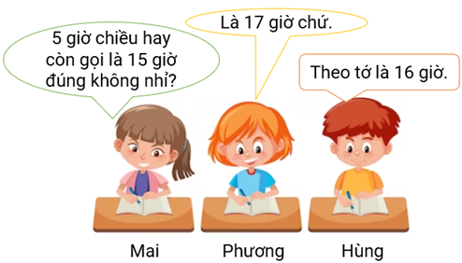  
Hỏi ý kiến của bạn nào đúng?

A. Bạn Mai

B. Bạn Phương

C. Bạn Hùng.

Lời giải:

**Bước 1:**

**Lý thuyết:**  
Ngày, giờ xem đồng hồ.  
  
  
5 giờ chiều hay còn gọi là 17 giờ.  
Vậy ý kiến của bạn Phương là đúng.  
**Đáp án:**  
Bạn Phương

Câu **17**: [NB]

Bạn hãy điền số thích hợp vào ô trống.  
Vào buổi sáng, lớp bạn Minh học tiết thủ công khi đồng hồ chỉ như hình dưới đây:  
  
Lớp bạn Minh học tiết thủ công lúc [[9]] giờ.

Lời giải:

**Bước 1:**

**Lý thuyết:**  
Ngày, giờ xem đồng hồ.  
  
Vào buổi sáng, lớp bạn Minh học tiết thủ công khi kim ngắn chỉ số 9 , kim dài chỉ số 12 nên đồng hồ chỉ 9 giờ.  
Vậy lớp bạn Minh học tiết thủ công lúc 9 giờ.  
**Đáp án:**  
9

Câu **18**: [NB]

Bạn hãy chọn đáp án đúng để điền vào ô trống.  
21 giờ thuộc buổi [[tối]].

Lời giải:

**Bước 1:**

**Lý thuyết:**  
Ngày, giờ xem đồng hồ.  
  
  
21 giờ thuộc buổi tối.  
**Đáp án:**  
tối

Câu **19**: [NB]

Bạn hãy chọn đáp án đúng.  
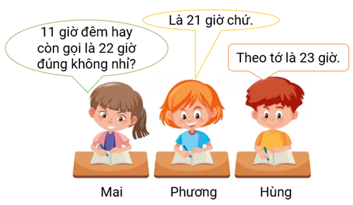  
Hỏi ý kiến của bạn nào đúng?

A. Bạn Mai B. Bạn Phương

C. Bạn Hùng.

Lời giải:

**Bước 1:**

**Lý thuyết:**  
Ngày, giờ xem đồng hồ.  
  
  
11 giờ đêm hay còn gọi là 23 giờ.  
Vậy ý kiến của bạn Hùng là đúng.  
**Đáp án:**  
Bạn Hùng

Câu **20**: [NB]

Bạn hãy chọn đáp án đúng.  
Vào buổi chiều, các bạn học sinh lớp 2 A đi học bơi khi đồng hồ chỉ như hình dưới đây:  
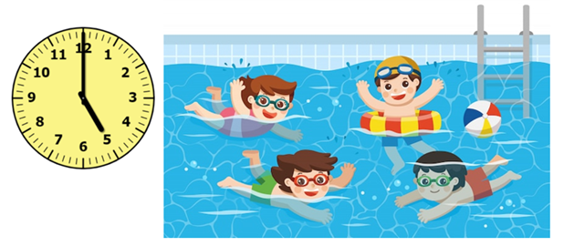  
Hỏi các bạn học sinh lớp 2 A đi học bơi lúc mấy giờ?

A. 14 giờ B. 15 giờ C. 16 giờ

D. 17 giờ

Lời giải:

**Bước 1:**

**Lý thuyết:**  
Ngày, giờ xem đồng hồ.  
  
Vào buổi chiều, các bạn học sinh lớp 2 A đi học bơi khi kim ngắn chỉ số 5 , kim dài chỉ số 12 nên đồng hồ chỉ 5 giờ chiều hay 17 giờ.  
Vậy các bạn học sinh lớp 2 A đi học bơi lúc 17 giờ.  
**Đáp án:**  
17 giờ

Câu **21**: [NB]

Bạn hãy chọn đáp án đúng.  
Vào buổi chiều, các bạn nhỏ đi đá bóng khi đồng hồ chỉ như hình dưới đây:  
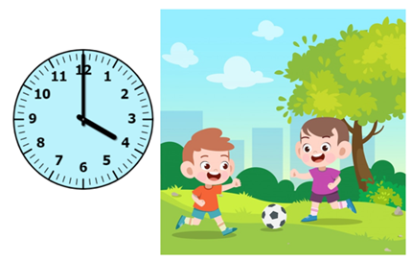  
Hỏi các bạn nhỏ đi đá bóng lúc mấy giờ?

A. 13 giờ B. 14 giờ C. 15 giờ

D. 16 giờ

Lời giải:

**Bước 1:**

**Lý thuyết:**  
Ngày, giờ xem đồng hồ.  
  
Vào buổi chiều, các bạn nhỏ đi đá bóng khi kim ngắn chỉ số 4 , kim dài chỉ số 12 nên đồng hồ chỉ 4 giờ chiều hay 16 giờ.  
Vậy các bạn nhỏ đi đá bóng lúc 16 giờ.  
**Đáp án:**  
16 giờ

Câu **22**: [NB]

Bạn hãy điền số thích hợp vào ô trống.  
Vào buổi sáng, lớp bạn Trang học Mĩ thuật khi đồng hồ chỉ như hình dưới đây:  
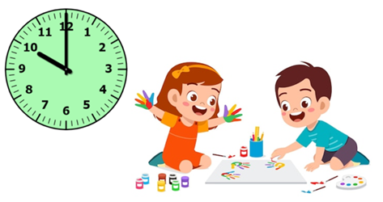  
Lớp bạn Trang học tiết Mĩ thuật lúc [[10]] giờ.

Lời giải:

**Bước 1:**

**Lý thuyết:**  
Ngày, giờ xem đồng hồ.  
  
Vào buổi sáng, lớp bạn Trang học tiết Mĩ thuật khi kim ngắn chỉ số 10 , kim dài chỉ số 12 nên đồng hồ chỉ 10 giờ.  
Vậy bạn Trang học tiết Mĩ thuật lúc 10 giờ.  
**Đáp án:**  
10

Câu **23**: [NB]

Bạn hãy chọn đáp án đúng.  
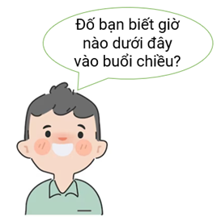

A. 9 giờ. B. 11 giờ.

C. 13 giờ.

D. 19 giờ.

Lời giải:

**Bước 1:**

**Lý thuyết:**  
Ngày, giờ xem đồng hồ.  
  
Ta có:  
  
Vậy 9 giờ vào buổi sáng, 11 giờ vào buổi trưa, 13 giờ vào buổi chiều, 19 giờ vào buổi tối.  
**Đáp án:**  
13 giờ.

Câu **24**: [NB]

Bạn hãy chọn đáp án đúng để điền vào ô trống.  
13 giờ thuộc buổi [[chiều]].

Lời giải:

**Bước 1:**

**Lý thuyết:**  
Ngày, giờ xem đồng hồ.  
  
  
13 giờ thuộc buổi chiều.  
**Đáp án:**  
chiều